**EXMO. SR. PRESIDENTE DA CÂMARA MUNICIPAL DE SUMARÉ**

Indico ao Exmo.Prefeito municipal, e a ele ao departamento competente no sentido de providenciar limpeza e roçagem na área pública próximo ao ponto de ônibus na **Rua Rodrigo Guimarães Amorim,** no **Bairro parque Santo Antônio.**

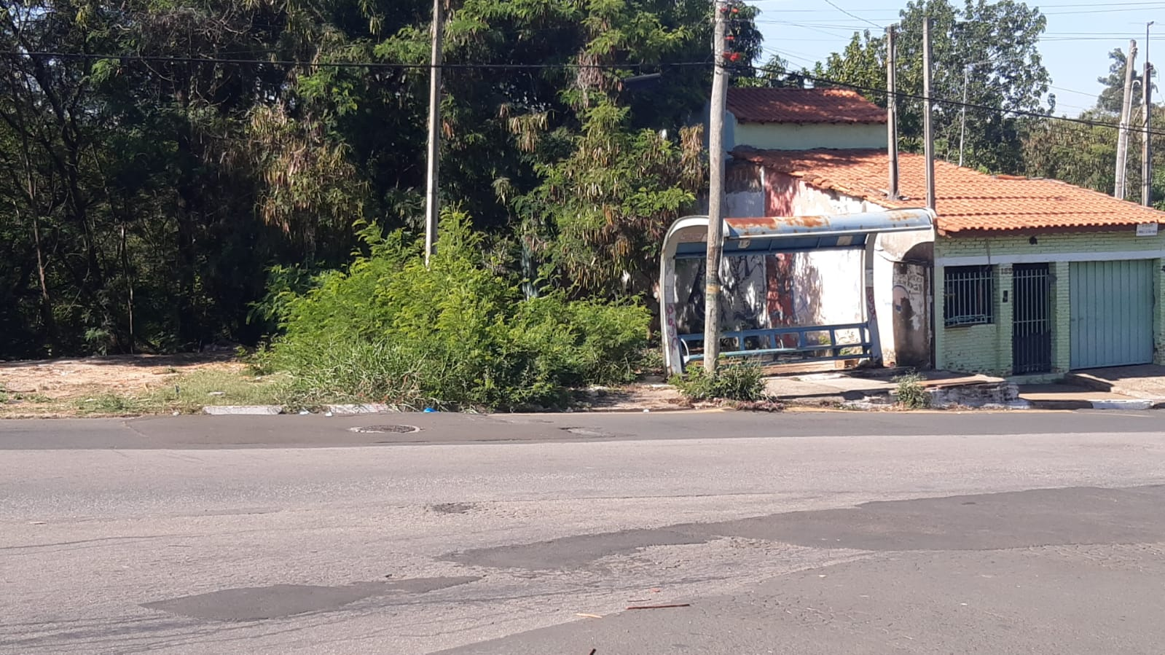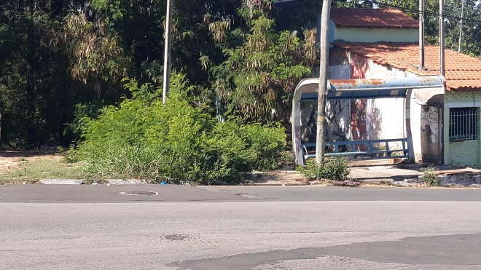

A Indicação se faz necessária, pois foi feito visita em loco a pedido dos moradores e a grande dificuldade de passagem pelo mato alto.

Sala das Sessões, 29 de novembro de 2021.

